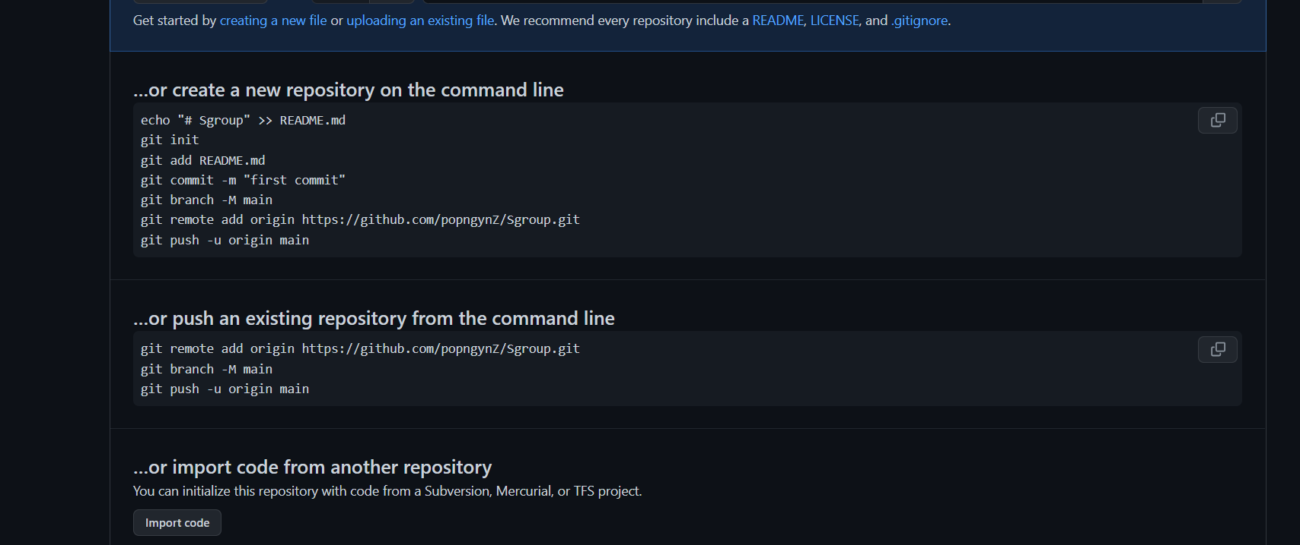

Git add .// thêm all file

Các loại thẻ

Div span : kiểu sca cái hình vuông đồ các kiểu

H1-> h6 ? phân tiêu đề cho văn bản

p//pargraph có thuộc tính mặc định như thẻ h-- đoạn văn

ul-ol //khai báo danh sách

a//nối tới những trang wed khác

vd href =url neo cái gì đó ?

img// khai báo hình ảnh thường full cái hình nớ

note 1:

<div>noidung<//div>

/\*\*/ cmt